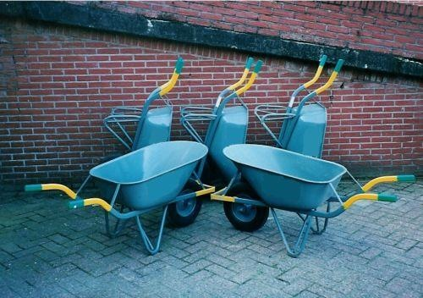

TOC \t "Ondertitel 1, 1,Titel 1, 2"
Opdracht 7: Interne transportmiddelen Regio Zoo PAGEREF _Toc \h 3
Kader PAGEREF _Toc1 \h 3
Inleiding PAGEREF _Toc2 \h 4
Opdracht PAGEREF _Toc3 \h 5
Achtergrondinformatie PAGEREF _Toc4 \h 6
Handige websites bij deze opdracht: PAGEREF _Toc5 \h 6

Opdracht 7: Interne transportmiddelen Regio Zoo

Kader

Leerdoel | Uitvoeren Vendor rating
Taxonomiecode Romiszowski | Pc (Productieve vaardigheid, cognitief)  Toelichting:  Productieve vaardigheid = toepassen van geleerde informatie in nieuwe situaties. De student zoekt nieuwe oplossingen voor nieuwe vraagstukken.  Cognitief = denken
Leersituatie | Inkoopplan interne transportmiddelen Regio Zoo
Randvoorwaarden | Interne transportmiddelen uit Casebeschrijving Regio Zoo  Internet  Kennis principes van vendor rating
Leerstrategieën | Kennis van interne transportmiddelen toepassen in een beoordeling van verschillende leveranciers  uitgewerkt:  - interview leveranciers en onderzoek naar mogelijke beoordelingscriteria  - opstellen lijst beoordelingscriteria voor vergelijkend onderzoek  - leverancierslijst opstellen  - specificaties van materieel verzamelen  - vergelijkend onderzoek uitvoeren  - analyse maken en op basis daarvan een inkoopvoorstel doen
Werkvormen | Individueel uitwerken.  Resultaat in groep aan elkaar presenteren
SBU’s | 40 uur
Gewenste voorkennis | Beoordelingscriteria leveranciers  Interviewtechnieken  Presentatietechnieken  Beginselen van vendor rating  Opzetten van onderzoek
Versie | 2014

Inleiding
Dierenpark Regio Zoo gebruikt verschillend materieel om alle goederen overal in de dierentuin te kunnen verspreiden.
De leveranciers leveren hun goederen af in het hoofdmagazijn. Maar daarmee zijn de producten nog niet op de plek van hun bestemming. Er is overal van alles nodig. In het park zijn er naast het hoofdmagazijn nog twee opslagpunten. En uiteindelijk komen de goederen bij de verschillende dierenverblijven terecht. De dieren zijn in dit geval de eindgebruikers.

Louis Klasser houdt de dagelijkse gang van zaken goed in de gaten en heeft geconstateerd dat het transportmaterieel dat gebruikt wordt binnen het park, langzamerhand aan vervanging toe is.
Dat is een behoorlijke investering verwacht Louis en daarom wil hij goed beslagen ten ijs komen als hij in het Management Team voorstelt om alle ‚oude zooi’ de deur uit te doen. Hij wil precies weten welke leveranciers de beste spullen kunnen leveren en natuurlijk is de prijs ook niet onbelangrijk.
In deze opdracht ben je adviseur voor Louis en ga je een verdor rating uitvoeren op alle interne transportmiddelen waar Dierenpark Regio Zoo mee werkt.

Opdracht
- Interview één of twee leveranciers van intern transportmaterieel, om te achterhalen welke beoordelingscriteria zij gebruiken bij het selecteren van transportmiddelen.
- Stel een lijst van beoordelingscriteria op die je gaat gebruiken bij de verdor rating.
- Zoek voor alle transportmiddelen die Regio Zoo gebruikt enkele leveranciers op.
    - verzamel alle specificaties van de verschillende transportmiddelen
    - wat zijn de leveringsvoorwaarden?
    - achterhaal voor de heftruck, de elektrische handpallettruck en de tractor wat voor servicecontracten bij deze transportmiddelen wordt aangeboden.
- Maak een analyse van alle gegevens die je verzameld hebt en vergelijk deze met het huidige materieel van Regio Zoo (zie ook bijlage 22). Doe op basis van de uitkomst een voorstel voor de vervanging van het materieel.
- Presenteer het voorstel aan elkaar in de groep en bespreek de gepresenteerde uitkomsten met elkaar.
    - met welk advies is Louis Klasser het beste uit?

Achtergrondinformatie
Achtergrondinformatie over de dierentuin is opgenomen in de algemene casusbeschrijving Dierentuin Regio Zoo. Bij deze opdracht zijn met name Bijlage 6 met de plattegrond van het dierenpark en Bijlage 22 met een overzicht van het transportmaterieel van belang.

Handige websites bij deze opdracht:
De volgende websites bieden een ingang bij de uitwerking van de opdracht.
Vendor rating: http://www.supplychainmagazine.nl/wp-content/uploads/2009/12/Vendorrating.pdf
Heftruckleveranciers: http://www.atlet.com/nl/company, http://www.toyota-forklifts.nl/Nl,
http://www.jungheinrich.nl/heftrucks
Kruiwagens en steekwagens: http://www.matadorbv.nl/index.php?option=com_content&task=view&id=12&Itemid=26

